Национален конкурс за най-добра туристическа разработка
Международно туристическо изложение ‘‘КУЛТУРЕН ТУРИЗЪМ‘‘ Велико Търново 2017
на тема:
Как навлизането на нискотарифните авиолинии отключиха нов вид пътувания – посещенията тип „уикенд‘‘

Калоян Спасов Гергинов
факултетен номер: F68710
Бакалавърска програма „Туризъм‘‘
Втора специалност (майнър) „Реклама‘‘
Департаменти
„Администрация и управление‘‘ и „Кино, реклама и шоубизнес‘‘

Нов български университет 2017

1.Увод
След като за пръв път първата нискобюджетна авиокомпания стъпи на българския пазар и WizzAir започна да осъществява директни полети до България, интересът от страна на хора, които преди това не са посещавали дестинацията, започна постепенно да нараства. Това се дължи от една страна на осигурената от WizzAir, а по-късно и от RyanAir - широка достъпност, благодарение на евтините полети, които те предлагат. И от друга (макар, че вече сме 10 години част от Европейския съюз), голяма част от хората в Европа, а и в света, сякаш знаят твърде малко за възможностите и ресурсите, с които България разполага като туристическа дестинация.
Друг водещ фактор е „уморяването‘‘ на съвременния турист от пътувания до една и съща локация или до безкрайно познати такива, което от своя страна води до жаждата му за откриване на нещо ново и различно всяка година. След осъществяването на директните евтини полети, пред България се открива цяла нова ера в туризма, а с това се отваря и възможността да се избяга от възприятието, че страната може да предложи само летен морски и зимен ски туризъм.
2.Статистика
ГОДИНА | 2011 | 2012 | 2013 | 2014 | 2015 | 2016 | 2017
Януари | 266 516 | 264 225 | 265 127 | 281 772 | 291 169 | 328 056 | 468 968
Февруари | 243 107 | 237 600 | 237 741 | 251 772 | 270 662 | 313 751 | 456 212
Март | 269 332 | 273 463 | 273 945 | 292 797 | 304 995 | 339 075 | 515 857
Април | 282 694 | 291 272 | 277 207 | 305 944 | 325 790 | 367 696
Май | 310 866 | 311 394 | 316 979 | 349 221 | 352 336 | 410 198
Юни | 309 792 | 316 774 | 308 498 | 349 705 | 368 440 | 415 559
Юли | 336 506 | 335 292 | 332 520 | 363 158 | 393 312 | 458 343
Август | 349 016 | 336 422 | 338 482 | 378 782 | 418 846 | 462 879
Септември | 330 316 | 322 690 | 326 824 | 359 525 | 400 115 | 504 017
Октомври | 283 829 | 285 216 | 297 775 | 320 117 | 357 978 | 477 322
Ноември | 233 050 | 234 168 | 251 792 | 263 524 | 289 874 | 431 470
Декември | 259 969 | 258 939 | 277 436 | 291 804 | 315 466 | 472 021
ОБЩО | 3 474 993 | 3 467 455 | 3 504 326 | 3 815 158 | 4 088 943 | 4 980 387

Нека разгледаме в цифри, невероятното увеличение на пътникопотока, провокиран от нискотарифните WizzAir и RyanAir - преди навлизането на пазара на двата нискотарифни гиганта и след това. Цифрите определено надминават и най-смелите очаквания. За пример съм предложил да разгледаме данни от най-голямото летище в България – Софийското.
Както видяхме, разликата между 2015 и 2016 г. е почти 1 млн. души повече! След като в началото на настоящата 2017 г., RyanAir започна да извършва полети до софийското летище, само за първото тримесечие вече имаме близо 1 500 000 пътници..., а тепърва предстоят традиционно силните май, юни, юли, август и септември. На базата на данните от началото на годината, имаме всички предпоставки да вярваме, че не само ще бъде прехвърлена границата от 5 млн. пътници за пръв път, но и че е много вероятно да станем свидетели на достигането дори на 6 млн.
3.Уикенд в България
Благодарение на предлаганите изгодни самолетни билети, на практика чуждестранните туристи могат да посетят България, когато имат свободно време, а най-често тези дни са уикендите. Това са и дните, през които безспорно най-много пътници пристигат у нас, независимо от сезона, което е показател за сериозна устойчивост на този тип посещения.
Тази тенденция започна преди няколко години, когато все още хората бяха по-резервирани относно пътуването им до тази „непозната Европа”, но впоследствие този предразсъдък отпадна и днес може да видим едни и същи хора да пътуват редовно до България. Нещо повече, удовлетвореността им от престоя в страната, води до още по-голяма популярност, а с това и повишаване на интереса на туристи, които все още не са пътували до страната ни. Посещенията тип „уикенд‘‘ продължават да се увеличават, но какви са главните им мотиви? Какви места посещават туристите? Какви събития? Или най-общо казано какво правят близо два дни?
3.1.Уикенд в София
По-голямата част от туристите избрали да посетят страната ни за уикенд предпочитат да останат на територията на столицата. Мотивите им са свързани с културно-историческите и природните забележителности, с които София разполага. Посещения на музеи, църкви, галерии, паметници, а също така и цялостното опознаване на историята и архитектурата, с която столицата разполага, са първоначалните причини.
В последствие откриват и други възможности, като например участие в Sofia Free Tour и Balkan Bites Food Tours, две от най-популярните безплатни занимания сред чужденците. Посещение на Витоша – друго предпочитан избор. Дали за ски уикенд или просто разходка на чист въздух комбинирана с невероятните гледки, които планината предлага, този избор набира все повече популярност и тепърва ще се доразвива в бъдеще. И не на последно място, превъзходните ресторанти, с които градът разполага. Традиционна българска кухня, средиземноморска, индийска, японска, са само част от огромното разнообразие, на което посетителите могат да се насладят. Комбинирайте разнообразие, високо качество с достъпни цени и ето ви още една причина поради, която София набира все повече почитатели!
3.2.Комбиниран уикенд
За комбинирания уикенд характерно е посещението на определен обект, който е основна цел на пътуването и не се намира в столицата. Някои от най-предпочитаните обекти са: Седемте рилски езера, Рилския манастир, Бачковския манастир, Царевец, Старият град в Пловдив, паметникът Бузлуджа, Белоградчишките скали. След посещението на дадения обект, в последния ден от престоя им, туристите обикновено преди заминаване, разглеждат само най-популярните места в София.
Трябва да се отбележи, че групите любители на „уикендния‘‘ тип посещения у нас, независимо дали с цел опознаване на София или от комбиниран тип с посещения на няколко различни места, варират изключително много като брой хора, възраст, интереси, социален и семеен статус и т.н.. Благодарение на широкия спектър от характеристики на посетителите, предпоставките за дългосрочно развитие нa двудневния туризъм са налице, но прави ли достатъчно държавата, за да подпомогне развитието му?
4.Критика, критика, критика.
Първите неуредици започват веднага след кацането на туристите на летище София. В много от случаите, въпреки огромните опашки, работят две гишета за проверка на документи и четири скенера... За летище с големината на Софийското това е, меко казано, недостатъчно. Най-лошото, е че не се проявява никаква съобразителност и не се отварят допълнителни гишета, въпреки че очевидно работещите са крайно недостатъчни. Това е неприемливо и създава огромно неудобство и дискомфорт в пристигащите туристи.
Друг проблем, който по една или друга причина не се решава, е т. нар. шатъл (малък бус, който безплатно извършва превоз на хора от терминал 1 към терминал 2 и обратно), който е през 30 минути! Можете ли да си представите след изтощителното дълго чакане на опашките на гишетата, да чакате и въпросния шатъл още 30 минути? Недопустимо. В други градове, които разполагат с летища с размерите на Софийското, въпросните шатъл-и са през пет минути.
София се гордее с метрото си, което безспорно е едно от най-модерните и чистите в Европа, а директната връзка с летището е нещо, което осигурява удобство и спестява време. Но и тук нещата отново не са обмислени достатъчно добре. Тъй като метрото работи до полунощ, а голяма част от пристигащите полети на нискотарифните компании са след това, то на практика се превръща в неизползваемо. Единствената друга алтернатива е автобус № 84, но и той е на разположение само до 12:20 ч...., което на практика оставя пристигащите туристи, използващи нискотарифни полети без избор.
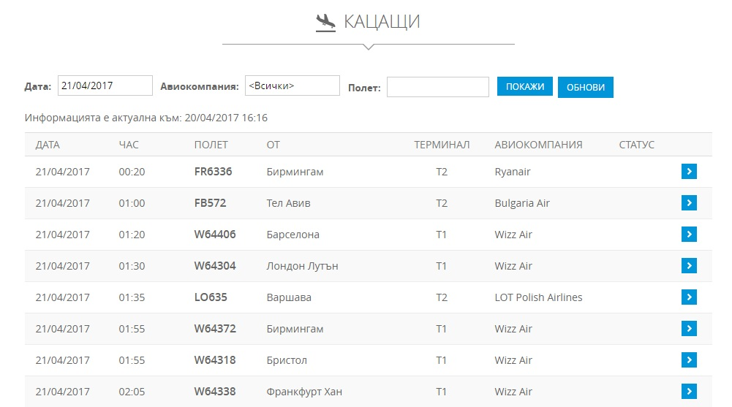
В долната таблица може да се убедите сами в часовете на пристигащите нискотарифни полети.
Нов стрес за пристигащите е предстоящия им сблъсък с единствения начин за придвижване към града - печално известните сред туристите софийски таксита, които при всяка удобна възможност, „обират“. Обикновено за пръв път сблъскващи се с явлението софийски таксита, нищо не подозиращите пътешественици, заплащат два или три пъти по-висока сума, отколкото трябва.
Вече близо 30 години, България не е част от една система, в която нещата винаги ставаха по „другия начин‘‘ и се назначаваха например, хора на различни позиции, определено не по това дали са подходящи и дали имат уменията да изпълняват дадената длъжност. Вече сме в 2017-та година, трябва да приемем, че страната бива опознавана и посещавана от много чуждестранни граждани, които логично говорят, така мъчителния за българските служители английски език. Все още се опитвам да разбера, защо на гишетата в метрото например, не са назначени служители, които говорят НЯКАКЪВ английски (очевидно, че да искам да говорят добър английски е фантастика), но поне да могат да упътят чужденец за дадена посока.
Тъй като знам, че това няма да стане скоро, си зададох въпроса, защо поне не назначат служител с добър английски език само на гишето на спирка Летище София? Според мен, за никой не е тайна, че по-голямата част от пътуващите от тази спирка са чужденци, които тъкмо там ще се опитат да получат информация относно прекачване, спирки, цени и всякаква полезна информация. Поне за тази позиция имам тайна надежда, че назначаването на „мечтания служител‘‘ с добър английски език, може да се случи в близките години... дано! Трябва да добавя, че този голям проблем не се отнася само за софийското метро, ами и за много от посещавани от туристи места – музеи, църкви и т.н.
След като разбрахме за трудностите на българския редови служител с чуждите езици, трябва да кажа и няколко думи за отношението към посетителите. А то в по-голямата си част е като отпреди падането на „системата‘‘ – невежливо, грубо, арогантно. За да не си помислите, че говоря неистини, ще ви дам пример. Преди време прочетох за група туристи, които възхищавайки се на величествената катедрала „Александър Невски” отвън, логично влезнали да се насладят на това, което вътрешната част на храма може да им разкрие. След като снимали от всевъзможни ъгли отвън, поискали да снимат и спиращия дъх интериор. Тъй като нямало никаква табела или надпис на английски, че снимането е забранено, освен ако не се заплати такса, логично започнали да правят снимки. В същият момент към тях се затичал човек (служител?), който им се разкрещял (естествено на български) и започнал да им дърпа фотоапарата! Хората съвсем естествено останали стъписани от разиграващата им се пред очите сцена. Въпросният служител крещял многократно: „10 лева!”. Това впоследствие се оказала и таксата за снимане в храма, но те нямали как да знаят, тъй като никъде не е написано или обозначено по какъвто и да е начин. Е, може сами да си представите с какво впечатление са останали след случката и как тя е повлияла на цялостното им впечатление от дестинацията.
Ще ви дам и друг пример – туристи посещават Националния военноисторически музей в град София. Остават възхитени от изложените артефакти, подреждането им и всичко свързано с тях, но биват следени през цялото време от служители на музея. Казват, че са се чувствали като по времето на Студената война – следени без причина. Не е приятно, когато си си платил входна такса, а в замяна получаваш отношение „потенциален крадец‘‘. Хайде, София, можем по-добре! Живеем във века на технологиите, има дискретни камери, аларми и всевъзможна техника, която би предотвратила евентуална кражба. В случай, че тези пособия се окажат невъзможни за набавяне, може да се наемат повече служители или в краен случай... настоящите да не действат като агенти на КГБ, следейки любопитните туристи из целия музей толкова очевидно, а всичко да се извършва много, много дискретно, незабележимо и непритесняващо по какъвто и да е начин посетителите.
Друг лесен проблем за решаване е недоброто обозначение в музеи, църкви и въобще на обекти, които привличат туристически интерес. На много от местата информационните табели са преведени или на неправилен английски, или само една част от информацията е преведена, а друга не, а в някои случаи може да видим дори и липса на превод, което принуждава туристите да търсят информация в интернет. Това ми се струва недопустимо, предвид лесното решение на поредното „неудобство‘‘, но за кой ли път си задавам въпроса ЗАЩО никой не полага минималните усилия за разрешаването на този проблем, ако имаме претенции да бъдем наистина туристическа страна.
5.Заключение
С критиката можех да продължа още няколко страници, но сметнах за по-добре да спра, защото вярвам, че посочването на част от проблемите, е напълно достатъчно за да покажа, че е важно да се подобрят незабавно нещата, които не изискват голям човешки и финансов ресурс, защото добрият продукт е в детайлите. Да, туристите могат да се придвижват с такси; да, те могат да получат информация от интернет за даден туристически обект или предмет в музей; и - да, когато им трябва информация, те могат да попитат някой случаен човек, вместо да се мъчат със знаци и мимики да „изкопчат‘‘ информация от някой невладеещ английски служител. Но трябва да си зададем въпроса - редно ли е?
Отговорът мисля, че всеки четящ този текст, го знае. Това, което не знаем е защо нещата трудно се променят? Дали защото, както с всяко друго нещо в държавата, следваме принципа „докато върши работа, макар и в много случаи неадекватна и с много въпросителни, защо да я променяме?‘‘. Вероятно е така и това трябва да се промени, колкото се може по-бързо, за да оптимизираме максимално бързо продукта, който предлагаме на гостите, избрали да посещават страната ни.
Тенденцията броят на посетителите да се увеличава вероятно ще се запази поне за следващите няколко години, но само от отговорните институции зависи дали ще успеем да ги задържим и да изградим устойчив целогодишен туризъм, или всичко това ще бъде само временно явление, привлечено най-вече от комбинацията от изгодни цени и добър продукт.
Трябва промяна – от служителите в метрото, до взимащите решения хора на най-високите управленски етажи. Да, промяната винаги е трудна и причинява дискомфорт; да, много хора ще бъдат недоволни; да, няма да е лесно и вероятно ще отнеме доста време, защото все още ще се учим как се правят нещата „правилно‘‘. Но ако проявим търпение, рано или късно ще осъзнаем, че всичките положени усилия за промяна на имиджа на дестинацията, ще са си стрували...

To improve is to change; to be perfect is to change often.
Winston Churchill

Използвана литература:
- https://www.sofia-airport.bg/sites/default/files/passengers_2011-2012_0.pdf
- https://www.sofia-airport.bg/sites/default/files/passengers_2012-2013_0.pdf
- https://www.sofia-airport.bg/sites/default/files/passengers_2013-2014_2.pdf
- https://www.sofia-airport.bg/sites/default/files/bg-passengers_2014-2015.pdf
- https://www.sofia-airport.bg/sites/default/files/bg-passengers_2015-2016_7.pdf
- https://www.sofia-airport.bg/sites/default/files/bg-passengers_2016-2017_1.pdf
- http://www.skyscrapercity.com/showthread.php?t=1852908&page=25
- https://www.tripadvisor.com/ShowForum-g294452-i3713-Sofia_Sofia_Region.html
- https://eatstaylovebulgaria.com/sofia-airport-you-need-2-hours/

